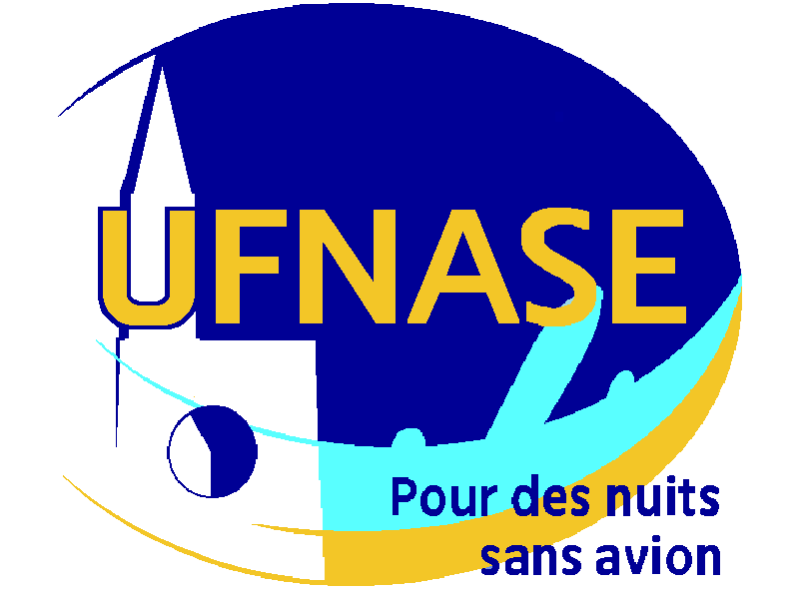

Entzheim, le 5 septembre 2023

Commission Consultative de l’Environnement
de l’aéroport de Strasbourg-Entzheim
intervention de l’UFNASE Survols militaires à très basse altitude

L’année dernière un point consacré aux survols des avions militaires était inscrit à l’ordre du jour de cette Commission qui se réunit annuellement.
Il était prévu qu’un représentant des autorités militaires participe à cette réunion pour permettre un échange au sujet des survols à très basse altitude effectués par des avions militaires.
Malheureusement, aucun représentant de l’armée de l’air n’était présent.

En conséquence, je vous ai demandé de réinscrire ce point à l’ordre du jour de la réunion d’aujourd’hui en souhaitant qu’un représentant des autorités militaires participe à notre réunion.
Je constate que ce point n’est pas inscrit à l’ordre du jour. Pouvez-vous m’en communiquer les raisons ?

Ces survols militaires à très basse altitude font énormément de bruit et constituent une gêne pour les riverains de l’aéroport même s’ils ont lieu en journée.
La CCE est compétente sur tous les sujets liés à l’environnement de l’aéroport.
Les survols militaires sont liés à la présence de l’aéroport et concernent son environnement. Il est donc fondé que ce sujet soit traité en CCE.

D’ailleurs, il y a une dizaine d’années, un officier de la Base Militaire de Metz-Frescaty est venu participer à la CCE et le point sur les survols des avions militaires à très basse altitude a pu être discuté avec les riverains. Un échange direct et courtois a permis aux représentants des riverains d’exprimer leurs doléances et d’obtenir des réponses de la part des Autorités Militaires.
Nous souhaitons qu’un tel échange soit à nouveau organisé avec un représentant de la Base Militaire de Saint Dizier dont les avions viennent régulièrement faire des exercices à Entzheim à très basse altitude.

Certains survols ont lieu le dimanche ou des jours fériés. Il ne s’agit probablement pas d’exercices de formation pour les pilotes.

Un dialogue avec les autorités militaires serait utile parce qu’il permettra de donner des explications et, si possible, d’effectuer les survols en limitant le bruit émis par les avions militaires.

Entzheim, le 5 septembre 2023

Commission Consultative de l’Environnement
de l’aéroport de Strasbourg-Entzheim
intervention de l’UFNASE sur l’augmentation des vols de nuit

Sur le sujet de l’augmentation des vols de nuit, je pourrais, à quelques détails près, vous relire l’intervention que j’ai faite sur ce même sujet lors de notre dernière réunion le 22 septembre 2022 de cette même instance.

Je disais alors que nous avions signé en décembre 2019, avant la crise sanitaire, un nouveau protocole d’accord sur les vols de nuit qui interdit la programmation des vols commerciaux entre 23h30 et 6h pour les départs et entre 0h et 6h pour les arrivées.
Pour permettre à cet accord d’exister, l’UFNASE avait accepté que les avions « ayant pris du retard » soient autorisés à atterrir après 0h.

Durant les 2 années de COVID, les riverains de l’aéroport et les habitants survolés par les avions ont pu passer des nuits tranquilles sans avions.

Malheureusement pour les riverains mais heureusement pour l’aéroport, le trafic aérien a bien repris à l’été 2021. Oui, tant mieux pour l’aéroport !

Mais ce sont les vols nocturnes qui ont aussi repris et ce sont eux qui gênent les habitants survolés par les avions.
Ces vols nocturnes sont mesurés à 77 ou 78 dB(A) sur les stations de mesure d’Innenheim, Lingolsheim ou Entzheim. Des niveaux de bruit beaucoup trop élevés pour la nuit qui réveillent les habitants dans leur sommeil et constituent une atteinte à leur santé.
Rappelons que le niveau de bruit recommandé par l’Organisation Mondiale de la Santé est de 45 dB(A) pour la nuit. On en est loin …

L’UFNASE ne s’est jamais opposé au développement de l’aéroport mais l’UFNASE demande la suppression des vols de nuit entre 23h et 6h pour permettre aux habitants d’avoir des nuits entières de sommeil bénéfiques à leur santé.

Malheureusement ces 3 dernières années, le nombre de vols de nuit a encore augmenté.
Cette situation est dûe principalement à l’avion de la Compagnie VOLOTEA basé à Strasbourg dont la dernière arrivée est souvent programmée à 23h55 mais qui en réalité arrive à Strasbourg-Entzheim bien au-delà de minuit et régulièrement après1h du matin.
Il s’agit essentiellement des vols en provenance de Nice, Bastia ou Faro.
Le dernier exemple en date est l’arrivée samedi 2 septembre à 2h09 de l’avion en provenance de Nice.

En cet été 2023, il y a eu :
- 16 arrivées après minuit au mois de juin (dont 6 après 0h30)
- 21 arrivées après minuit au mois de juillet (dont 12 après 0h30)
- 16 arrivées après minuit au mois d’août (dont 4 après 0h30)

Certes la situation en 2023 n’est pas pire qu’en 2022 mais cela fait encore trop d’avions qui ne respectent pas le cadre horaire de fermeture de l’aéroport entre 0h et 6h.

A titre d’exemple, on peut citer les 2 nuits du 8 et du 9 juillet.
Le 8 juillet, l’avion VOLOTEA en provenance de Nice est arrivé à Entzheim à 1h34 du matin. Il a été mesuré à 76,6 dB(A) à la station de mesure d’Innenheim.
Le 9 juillet, le même avion VOLOTEA, cette fois-ci en provenance de Bastia est arrivé à 0h39 à Entzheim. Il a été mesuré à 78 dB(A) à la même station d’Innenheim.
Cerise sur le gâteau, le 9 juillet à 0h44 s’est posé à Entzheim un avion RYANAIR en provenance de Sofia. Il a été mesuré à 77,7 dB(A) sur la station d’Innenheim.
Il est facile d’imaginer à quel point les habitants d’Innenheim ont été perturbés dans leur sommeil ces 2 nuits là.
Et cela s’est reproduit à de nombreuses reprises durant tout l’été à Innenheim, mais aussi à Duppigheim, Eckbolsheim, Lingolsheim, Holtzheim ou Entzheim.
Pour l’avion RYANAIR en provenance de Sofia, on ne sait toujours pas à ce jour pourquoi il est venu atterrir à Entzheim en pleine nuit alors que sa destination initiale était Munich.

Aussi nous renouvelons la demande qui a été faite, conjointement avec les maires, lors de la dernière réunion de la commission de suivi de l‘accord sur les vols de nuit.
Ce jour-là, nous vous avons demandé d’intervenir auprès de la Direction de la Compagnie VOLOTEA pour qu’ils prennent des mesures afin d’éviter autant que possible les arrivées de leurs avions après minuit.
Cela est possible en réduisant le nombre de rotations de leurs avions ou en programmant plutôt dans la soirée l’arrivée du dernier avion par exemple à 23h ou 23h30 au lieu de 23h55.

En ce qui concerne les rotations effectuées par l’avion VOLOTEA en cours de journée avant son retour à Entzheim en provenance de Nice, on s’aperçoit qu’après être revenu de Strasbourg à Nice en fin d’après-midi, cet avion fait systématiquement un aller-retour Nice-Caen avant de repartir à destination de Strasbourg pour finir sa journée.
A l’évidence, cet aller-retour Nice-Caen constitue la rotation en trop pour cet avion et conduit à l’arrivée à Strasbourg au-delà de minuit.

Vous deviez rencontrer la Direction de VOLOTEA début juillet. Suite à cette rencontre, pouvez-vous nous dire si cette Compagnie est prête, pour les saisons à venir, à revoir la programmation de ses vols pour limiter autant que se peut les arrivées de ses avions au-delà de l’heure limite de 0h ?

Entzheim, le 5 septembre 2023

Commission Consultative de l’Environnement
de l’aéroport de Strasbourg-Entzheim
intervention de l’UFNASE sur les vols réalisés par des Compagnies aériennes pour des exercices de formation de leurs pilotes

Les 3 et 14 août de nombreux habitants ont réagi soit auprès de l’UFNASE, soit auprès des services de l’aéroport suite aux survols à basse altitude et à plusieurs reprises consécutives de 2 avions commerciaux.

Le 3 août, il s’agissait d’un Boeing 737 de la Compagnie TUI Fly et le 14 août d’un Airbus A320 de la Compagnie CONDOR.

Les habitants se sont inquiétés lorsqu’ils ont constaté que ces avions ont fait plusieurs passages successifs. Ils se sont demandé à juste titre si l’avion avait subi un incident l’empêchant d’atterrir.

Le 3 août, certaines mairies ont été informées mais au dernier moment qu’il s’agissait d’exercices de formation pour les pilotes de la Compagnie.
Le 14 août il y a eu une quarantaine de tours de pistes par l’AIRBUS A320 de la Compagnie CONDOR.

Des habitants ont été excédés par ces survols répétés au-dessus de leurs maisons et vous l’ont fait savoir. On peut supposer que de nombreux autres habitants de Duppigheim, Duttlenheim, Oberschaeffolsheim, Achenheim, Oberhausbergen, Wolfisheim et Eckbolsheim ont également subi ces nuisances à répétition mais ne se sont pas manifestés auprès de vous.

Ces vols en tour de piste à basse altitude constituent une gêne importante pour les habitants survolés qui ne comprennent pas le bien-fondé de ces tours de piste réalisés par des avions d’une compagnie étrangère qui n’a aucune activité sur l’aéroport de Strasbourg-Entzheim.

Pourquoi la Compagnie CONDOR vient-elle à Strasbourg-Entzheim pour y former ses pilotes ?
La Compagnie CONDOR n’obtient-elle pas les autorisations sur les aéroports allemands ?

Quel est l’intérêt pour l’aéroport de Strasbourg-Entzheim d’autoriser ces vols de formation à des compagnies étrangères telles que CONDOR ou TUY-FLY ?

Quel est le montant qui vous est versé par ces compagnies pour effectuer ces vols de formation de leurs pilotes ?

Voilà quelques-unes des questions que se posent les habitants qui subissent ces nuisances répétées.
Merci de bien vouloir y apporter vos réponses.

Mais l’important pour l’avenir est de ne plus accepter ce type de vols sauf lorsqu’il s’agit de compagnies exerçant une activité sur l’aéroport de Strasbourg-Entzheim.

Pour les autres compagnies, il serait judicieux de ne pas accepter ce type de vols.

